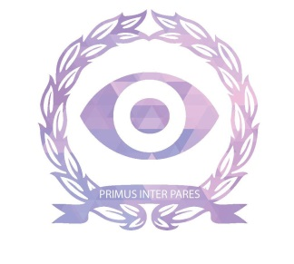
VIII Всероссийская олимпиада по офтальмологии с международным участием
Состоится 3-4 апреля 2025 года
Г. Новосибирск
Участники олимпиады – 12 команд
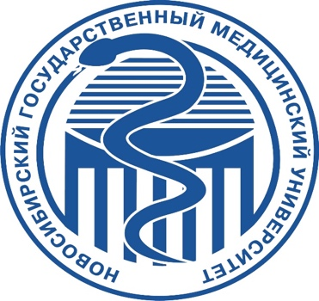 | Новосибирский государственный медицинский университет  Команда организатор  (ФГБОУ ВО НГМУ Минздрава России, г. Новосибирск)
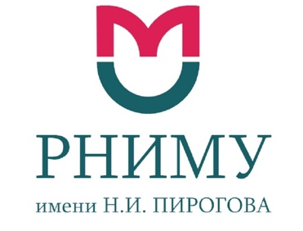 | Российский национальный исследовательский медицинский университет имени Н. И. Пирогова  (ФГБОУ ВО РНИМУ им. Н. И. Пирогова» Минздрава России, г. Москва)  2 команды
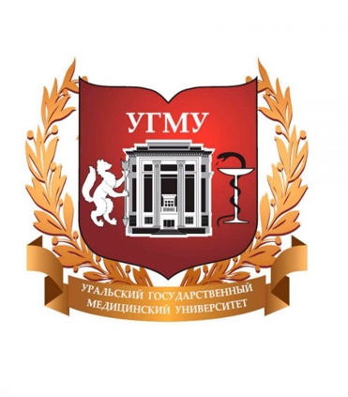 | Уральский государственный медицинский университет  ФГБОУ ВО УГМУ Минздрава России  Г. Екатеринбург
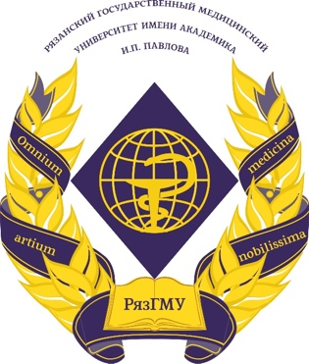 | Рязанский государственный медицинский университет имени академика И. П. Павлова  ФГБОУ ВО РязГМУ Минздрава России  г. Рязань
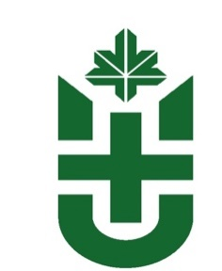 | Южно-Уральский государственный медицинский университет  (ФГБОУ ВО ЮУГМУ Минздрава России, г. Челябинск)
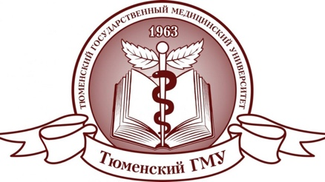 | Тюменский государственный медицинский университет  ФГБОУ ВО Тюменский ГМУ Минздрава России г. Тюмень
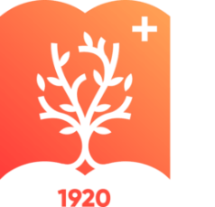 | Кубанский государственный медицинский университет  (ФГБОУ ВО «КубГМУ» Минздрава России, г. Краснодар)
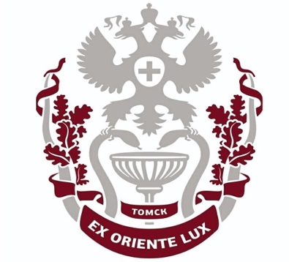 | Сибирский государственный медицинский университет  (ФГБОУ ВО СибГМУ Минздрава России, г. Томск)
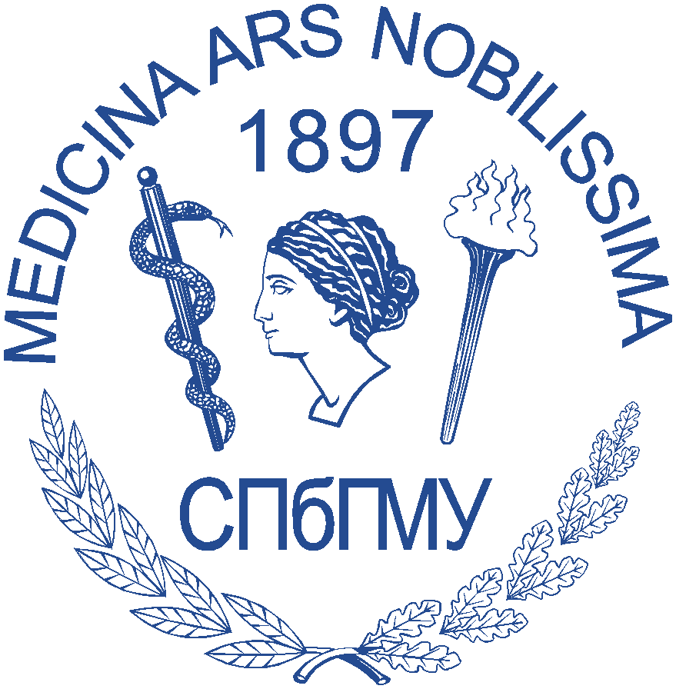 | Первый Санкт-Петербургский государственный медицинский университет имени академика И. П. Павлова  (ФГБОУ ВО ПСПбГМУ им. И.П. Павлова Минздрава России г. Санкт-Петербург)
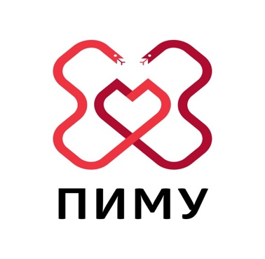 | Приволжский исследовательский медицинский университет  ФГБОУ ВО "ПИМУ" Минздрава России  г. Нижний Новгород
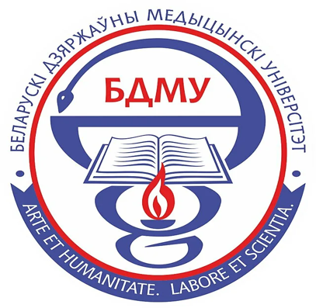 | Белорусский государственный медицинский университет  Учреждения образования «БГМУ» Минздрава Республики Беларусь

Партнер Олимпиады: Новосибирский филиал ФГАУ НМИЦ «МНТК микрохирургии глаза» имени академика С.Н. Фёдорова»

